ESTADO DO RIO GRANDE DO NORTE
CÂMARA MUNICIPAL DE SÃO JOÃO DO SABUGI

REQUERIMENTO Nº. 020/2022

Requeiro a V. Ex.ª, com base no artigo 154 do Regimento Interno e ouvido o plenário desta casa, requer que seja enviado ofício ao Governo do Estado e ao Secretário de Segurança, para que faça a aquisição de um sonômetro para a Equipe Ambiental de Caicó no Seridó.

JUSTIFICATIVA EM PLENÁRIO

Sala das Sessões, em 09 de maio de 2022.

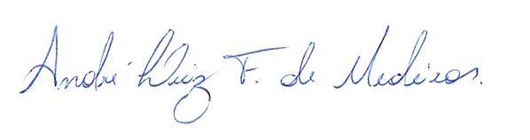

__________________________________________________
CIPRIANO ALVES DA COSTA NETO
VEREADOR - AUTOR

